ASIGNATURA SALUD PUBLICA
5to. Año
Tema:
Contenido temático: Economía de la salud. Presupuesto. Calidad de los servicios, eficiencia económica.
Duración: 2 horas
Tipo de actividad: Conferencia
Objetivos:
Introducción

Desarrollo
Economía de la Salud Pública
- Estudio de las complejas relaciones que existen entre la Salud Pública, el Estado de Salud y el Desarrollo de los Planes Económicos y su Influencia y Efectos.
- Como emplear los recursos para lograr el Efecto Máximo con los menores gastos.
Producto Social Global
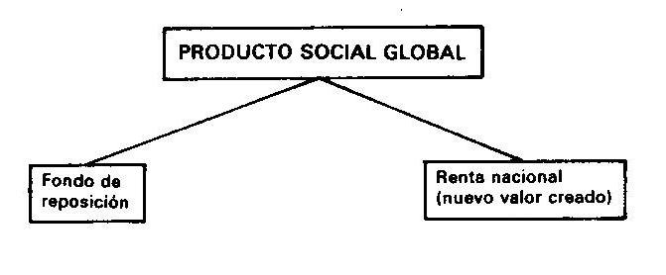
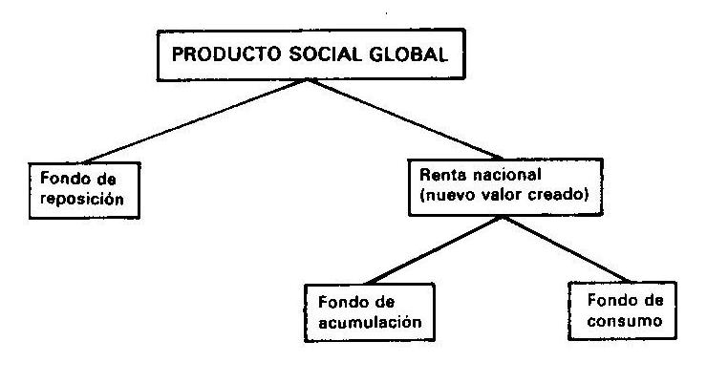
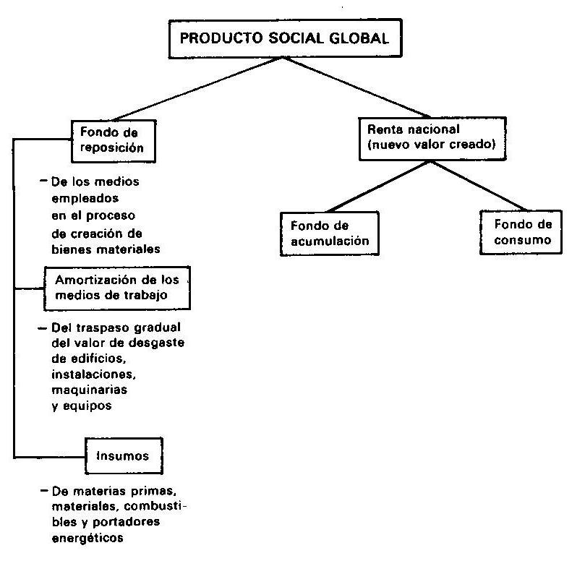

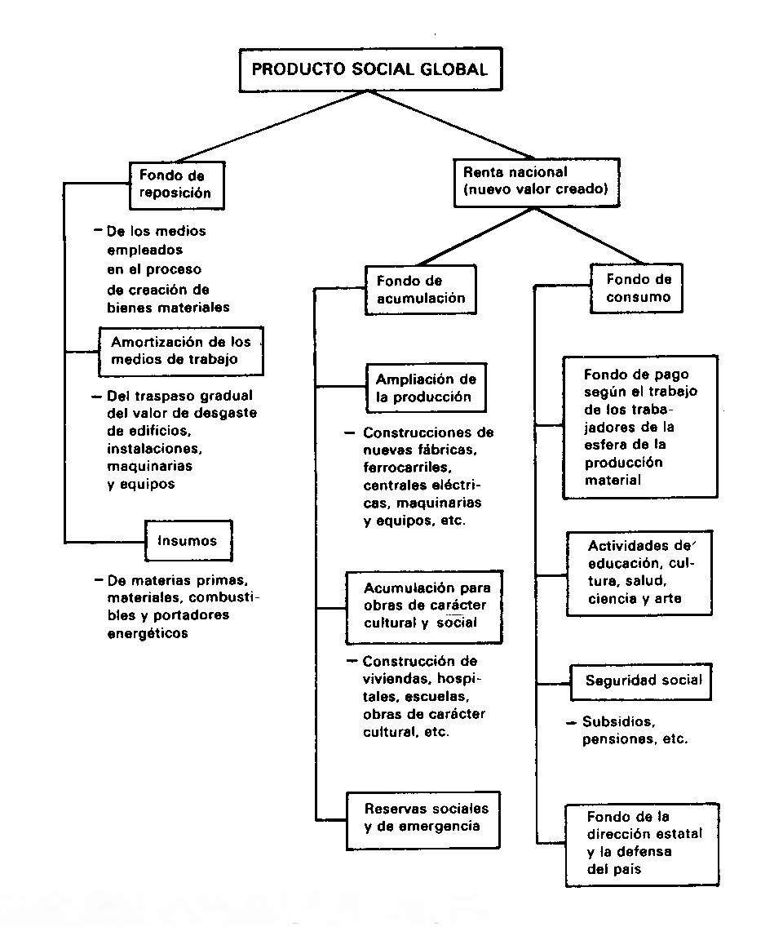
Economía de la Salud Pública
Presupuesto (Acápites):
- Salarios.
- Contribución a la Seguridad Social.
- Gastos de Personal (Alimentación, Pasajes, Alojamiento).
- Vestuario y ropa de cama.
- Materiales para la Enseñanza.
- Estipendios.
- Medicamentos y Materiales Afines.
- Otros Gastos Fundamentales.
a- Combustibles y lubricantes. b- Otros consumos materiales
c- Electricidad d- Transporte
e- Otros servicios productivos. f- Otros gastos no productivos
Eficiencia Económica en la Salud Pública:
- La utilización de las capacidades instaladas.
- Recursos materiales y equipos que no son utilizados.
- Efectividad de los Sistemas para el control de los Recursos humanos, Materiales y Financieros.
- Costo de unidad de servicio prestado.
- Control de Ejecución del presupuesto de Gastos corrientes.

